УТВЕРЖДАЮ
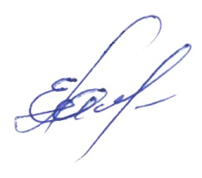
Директор ГБП ОУ РК «КМТК»
_____________Е.А. Масленников
«__12_» __06_______2020г.
.
ГРАФИК ПРОВЕДЕНИЯ ПРОМЕЖУТОЧНОЙ АТТЕСТАЦИИ ОП № 2
по профессии 26.02.06 «Сварочное производство» гр. 1ТСП9-1
2 семестр
15.06.2020  в 14.00 каб. №212  консультация  ОУД.01.01 Русский язык | 18.06.2020  в 14.00 каб. №210  консультация  ОУД.03 Математика | 22.06.2020  в 10.00 каб. №402  консультация  ОУД.08 Физика
16.06.2020  в 9.00 каб. № 212  Экзамен  ОУД.01.01 Русский язык  Состав комиссии:  Председатель –  Жигилий И.В.;  Преподаватель –  Аблякимова В.В.;  Ассистент –  Дубовицкая М.М. | 19.06.2020  в 8.00 каб. № 210  Экзамен  ОУД.03 Математика  Состав комиссии:  Председатель –  Жигилий И.В.;  Преподаватель –  Шевченко И.П.;  Ассистент –  Гаджилов М.В. | 23.06.2019  в 9.00 каб. № 402  Экзамен  ОУД.08 Физика  Состав комиссии:  Председатель –  Жигилий И.В.;  Преподаватель –  Гошовская И.В;  Ассистент –  Гаджилов М.В.

